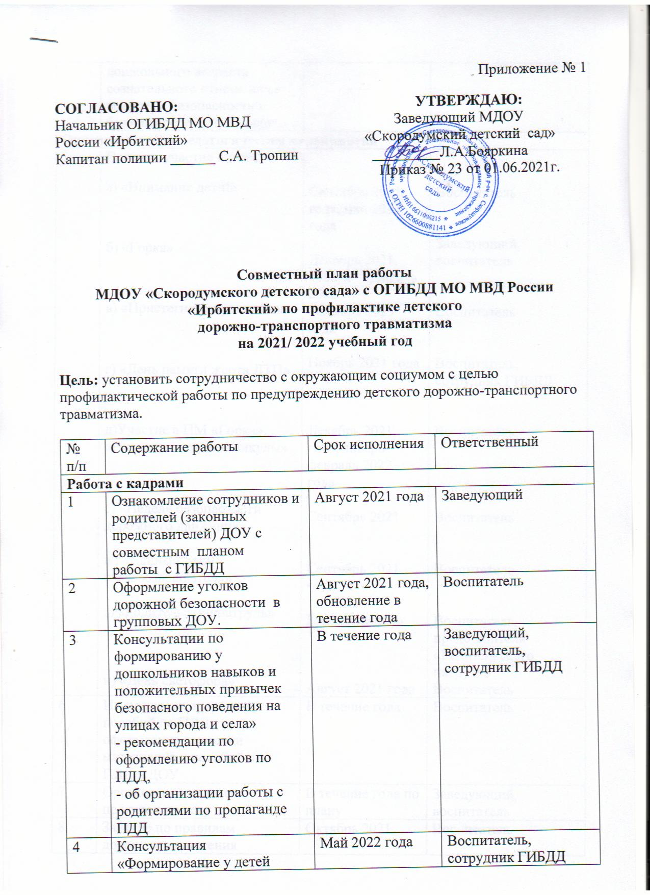
4 | Консультация «Формирование у детей дошкольного возраста  сознательного отношения к вопросам безопасности и безопасности окружающих» | Май 2022 года | Воспитатель,  сотрудник ГИБДД
Организационно-педагогические мероприятия
5 | Принять участие в акциях:  а) «Внимание дети!»  б) «Горка»  в) «Пристегнись правильно»  г) «День памяти жертв ДТП»  д)Участие а ПМ «Горка», «Рождественские каникулы»  е) «Неделя безопасности дорожного движения»  ж) «Единый день световозвращателя»  з) «Родительский патруль»  и) «День светофора» | Сентябрь 2021 года, май 2022 года  Декабрь 2021, январь – февраль 2022  Октябрь 2021 года  Ноябрь 2021 года  Декабрь 2021 года, январь-февраль 2022 года  Сентябрь 2021  Сентябрь 2021 года  Ежеквартально  Август 2021 года | Воспитатель  Заведующий, воспитатель  Воспитатель  Воспитатель, сотрудник ГИБДД  Воспитатель  Воспитатель  Воспитатель  Воспитатель, представители «Родительского патруля»  Воспитатель
6 | Изучение материалов и пособий по ПДД, оформление выставки материалов и пособий по ПДД в ДОУ | В течение года | Воспитатель
7 | Организация целевых прогулок по селу | В течение года по плану | Заведующий, воспитатель
8 | Занятие по правилам дорожного движения  «Школа пешеходных наук» | Октябрь 2021 | Воспитатель
9 | Подписка на газету «Добрая дорога детства» | Сентябрь, октябрь 2021 | Заведующий, воспитатель
10 | Конкурс рисунков на асфальте «Красный, желтый, зеленый!» | Август 2021г. | Воспитатель
11 | Моделирование ситуации по ПДД в группах | В течение года | Воспитатель
12 | Участие в акции «Внимание дети!» | Сентябрь 2021г., май 2022г. | Воспитатель
13 | Профилактические минутки «Азбуку дорожную знать каждому положено!»  (для воспитанников) | В течение года | Воспитатель
14 | Организация встречи воспитанников ДОУ с работниками государственной инспекции безопасности дорожного движения | В течение года | Заведующий, воспитатель
15 | Беседа «Светофор – друг пешеходов и водителей» | Февраль 2021г. | Воспитатель
16 | Конкурс рисунков «Дорожная азбука» | Март 2021г. | Воспитатель
17 | Рейд «Светоотражающие элементы» | Декабрь 2021г. | Воспитатель
18 | Экскурсия на перекресток (закреплять у детей правила дорожного движения и правила поведения на дороге). | Апрель 2021г. | Воспитатель
Нормативное творчество
19 | Создание нормативно-правовой базы | Август, сентябрь 2021 | Заведующий
Работа с родителями
20 | Привлечение родителей к созданию развивающей среды по ПДД | В течение года | Заведующий, воспитатель
21 | Участие родителей в занятиях  (н-р, рассказ папы водителя, как мешают на дорогах безграмотные пешеходы) | В течение года по плану | Воспитатель

Муниципальное дошкольное образовательное учреждение
«Скородумский детский сад»
Место нахождения: 623815, Свердловская обл.,
Ирбитский р-он., с. Скородумское, ул. Маршала Жукова, 54
Банковские реквизиты
ИНН 6611006215 КПП 667601001 ОКВЭД 85.11 ОГРН 1026600881141
ОКТМО 65711000 ОКПО 50311840 ОКАТО 65218000000
Финансовое управление администрации Ирбитского МО
(МДОУ «Скородумский детский сад», л/с 23906071390)
Уральское ГУ Банка России//УФК по Свердловской области г. Екатеринбург
БИК 016577551
Кор.счет 40102810645370000054
Казначейский счет 03234643657110006200
эл.адрес: detskii – scorodumskii @ rambler.ru

Справка о выполнении совместного плана работы
МДОУ «Скородумского детского сада» с МО МВД России «Ирбитский» по профилактике детского
дорожно-транспортного травматизма
за 2020/ 2021 учебные годы

Цель: установить сотрудничество с окружающим социумом с целью профилактической работы по предупреждению детского дорожно-транспортного травматизма.

№ п/п | Содержание работы | Срок исполнения | Ответственный | Отметка о выполнении
Работа с кадрами
1 | Ознакомление сотрудников и родителей (законных представителей) ДОУ с совместным планом работы с ГИБДД | август | Заведующий | Выполнено
2 | Оформление информационного пространства  по безопасности дорожного движения в ДОУ и в группах. | Август 2020,  март 2021 | Воспитатель | Выполнено
3 | Консультации по формированию у дошкольников навыков и положительных привычек безопасного поведения на улицах города и села»  - рекомендации по оформлению уголков по ПДД,  - об организации работы с родителями по пропаганде ПДД | В течение года | Заведующий,  воспитатель,  сотрудник ГИБДД | Выполнено. Педагогом проведена консультация 03.09.2020г., 03.03.2021г.: «Формирование навыков и положительных привычек безопасного поведения на улицах города и села». Обновление уголков по ПДД в течение всего года. На сайте для родителей постоянно обновляется информация по пропаганде ПДД.  14.09.2020г. воспитатель Еремина Т.С. провел беседу на тему: «Правила поведения на дороге, улице, в транспорте».  05.05.2021 года воспитатель Вихарева И.А. провела с детьми беседу: «Профилактика ДДТТ»
4 | Консультация «Формирование у детей дошкольного возраста  сознательного отношения к вопросам безопасности и безопасности окружающих» | Май 2021 | Воспитатель,  сотрудник ГИБДД | Выполнено. 12.05.2021г. проведена консультация по теме: «Формирование у детей дошкольного возраста сознательного отношения к вопросам безопасности и безопасности окружающих».
Организационно-педагогические мероприятия
5 | Принять участие в акциях:  а) «Внимание дети!»  б) «Горка»  в) «Пристегнись правильно»  г) «День жертв ДТП»  д) «Неделя детской дорожной безопасности» | Сентябрь 2020, май 2021  Декабрь 2020, январь – февраль 2021  Октябрь 2020  Ноябрь 2020  Март 2021 | Воспитатель  Заведующий, воспитатель  Воспитатель  Воспитатель, сотрудник ГИБДД  Воспитатель | Выполнено.  14.09.2020г., 05.05.2021г.  Выполнено.  24.12.2020г., 29.01.2021г., 18.02.2021г.  Выполнено.  15.10.2020г.  Выполнено.  20.11.2020г.  Выполнено.  18.03.2021г.
6 | Оформление выставки материалов и пособий по ПДД в ДОУ | В течение года | Воспитатель | Выполнено. В течение года.
7 | Организация целевых прогулок по селу | В течение года по плану | Заведующий, воспитатель | Выполнено. По плану в течение года.
8 | Занятие по правилам дорожного движения  «Школа пешеходных наук» | Октябрь 2020 | Воспитатель | Выполнено.  08.10.2020г.
9 | Подписка на газету «Добрая дорога детства» | Сентябрь, октябрь 2020 | Заведующий, воспитатель | Не выполнено.
10 | Конкурс рисунков на асфальте «Красный, желтый, зеленый!» | Август 2020г. | Воспитатель | Выполнено.  21.08.2020г.
11 | Моделирование ситуации по ПДД в группах | В течение года | Воспитатель | Выполнено.  В течение года периодически.
12 | Участие в акции «Внимание дети!» | Сентябрь 2020г., май 2021г. | Воспитатель | Выполнено.  14.09.2020г., 05.05.2021г.
13 | Профилактические минутки «Азбуку дорожную- знать каждому положено!»  (для воспитанников) | В течение года | Воспитатель | Выполнено.  В течение года.
14 | Организация встречи воспитанников ДОУ с работниками государственной инспекции безопасности дорожного движения | В течение года | Воспитатель | Не выполнено.  .
15 | Беседа «Светофор – друг пешеходов и водителей» | Февраль 2021г. | Воспитатель | Выполнено. 25.02.2021г. беседа на тему: «Светофор – друг пешеходов и водителей. Роль светофора в жизни людей».
16 | Конкурс рисунков «Дорожная азбука» | Март 2021г. | Воспитатель | Выполнено.  22.03.2021г.
17 | Рейд «Светоотражающие элементы» | Декабрь 2020г. | Воспитатель | Выполнено.  11.03.2021г. Проведен рейд родительского патруля.
18 | Экскурсия на перекресток (закреплять у детей правила дорожного движения и правила поведения на дороге). | Апрель 2021г. | Воспитатель | Выполнено.  20.04.2021г.
Нормативное творчество
19 | Создание нормативно-правовой базы | Август, сентябрь 2020 | Заведующий | Выполнено. В течение года создавалась нормативно-правовая база, разработаны положения, журналы, приказы, планы и т.д.

